**Конспект экскурсии на тему «Знакомство с библиотекой».**

**Цель:** познакомить детей с библиотекой

**Задачи:**

**Образовательные:** формировать у детей реалистические представления о труде взрослых людей, познакомить детей с профессией библиотекарь, содержанием и значимостью их труда для жителей посёлка, расширять словарный запас детей по теме;

**Развивающие:** развивать наблюдательность, внимание, память, связную речь, интерес и любовь к своему посёлку.

**Воспитывающие:** воспитывать уважение к труду библиотекаря и бережное отношение к книге, воспитывать правила культурного поведения на улице и в общественных местах.

**Предварительная работа**: составить библиотекарю план предварительной беседы о профессии. Назначить время экскурсии.

**Ход экскурсии.**

**Организационный момент.** Постановка проблемного вопроса.  
-Ребята, сегодня я хотела почитать вам сказку «Красная шапочка» Шарля Перро, но к сожалению не могла найти книгу.

Что же нам делать? Где же нам взять книгу, как вы думаете? (дети высказывают предположения)

**Повторение пройденного материала.**

В нашем посёлке есть дом, где живёт много книг. Кто знает, как этот дом называется?

В каждом доме есть хозяйка, которая следит за порядком и соблюдает традиции. Как вы думаете, в библиотеке есть хозяйка? А какие она соблюдает традиции и как следит за порядком, вы знаете?

Тогда я предлагаю вам сходить на экскурсию в библиотеку. Узнать, кто там хозяйка и чем она там занимается, какие традиции соблюдает.

Но сначала давайте повторим **правила поведения на улице.**

1. Выйти и построиться парами.
2. Не выбегать вперёд и не отставать.
3. Идти по левой стороне дороги.
4. Переходя дорогу посмотреть налево, потом направо. Убедиться, что машин нет и переходить дорогу.

По ходу следования к объекту наблюдения (библиотеке) обращаю внимание детей на названия улиц, номера домов, которые проходят дети, делаю акценты на изменение направления движения (повернем направо, налево, пройдем немного вперед, что осталось позади нас). Напоминаю детям о значении и необходимости строгого соблюдения правил дорожного движения.

При подходе к объекту наблюдения обращаю внимание детей на внешний вид здания, особенности его строения, на убранство близлежащей территории.

Перед входом в библиотеку предлагаю повторить **правила поведения в гостях.**

А вы знаете как надо вести себя в библиотеке?

В каждой библиотеке есть общие для всех правила. Сейчас я прочитаю стихотворение о правилах поведения в библиотеке, а вы внимательно слушайте и запоминайте.

Есть страна чудесная на свете,  
Её Библиотекою зовут.  
Сюда приходят взрослые и дети,  
Потому что книги здесь живут. Но в стране большой библиотеки  
Правила особенные есть: Знать их обязательно вам нужно,  
Этих правил, я скажу вам, шесть.  
Как войдёшь в страну Библиотеку,  
Поздороваться со всеми не забудь.  
И веди себя достойно и спокойно,  
Вежливым и тихим, друг мой, будь.  
Ясно, чётко, кратко, быстро  
Автора и книгу назови.  
И когда получишь то, что нужно,  
Вежливо “спасибо” ты скажи.  
Возвращай полученную книгу  
Обязательно в указанный в ней срок,  
Чтобы эту книгу без проблемы,  
Прочитать другой ребёнок смог.  
Если эти правила, ребята,  
Будете вы строго выполнять,  
То тогда страна Библиотека,  
Будет рада вас всегда принять!

После стихотворения спрашиваю, какие правила дети запомнили

* Поздороваться.
* Вести себя достойно и спокойно
* Быть вежливым и тихим.
* Назвать автора и книгу ясно, четко, кратко.
* Когда получишь книгу сказать “Спасибо”.
* Книгу возвращать в указанный срок.

**Основная часть**

Заходим в библиотеку

Воспитатель: Здравствуйте! Мы хотели почитать книгу, которая называется «Красная шапочка» написал её Шарль Перро, но, к сожалению, у нас не оказалось такой, и мы пришли к вам за этой сказкой.

**Библиотекарь**.Здравствуйте, ребята, меня зовут Елена Васильевна, я работаю библиотекарем. Хотите, я вам расскажу, чем я здесь занимаюсь? (Рассказ библиотекаря).

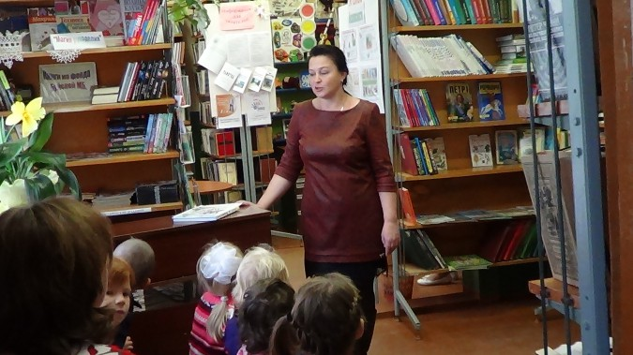

**Сюрпризный момент.** После рассказа библиотекаря раздаётся стук в дверь. В гости к детям приходит Красная Шапочка.

Она проводит викторину по сказкам Шарля Перро.

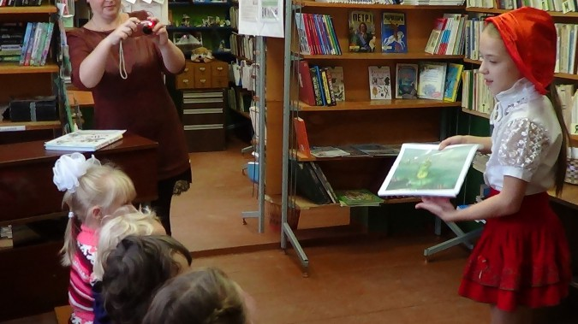

Библиотекарь: А сейчас мы с вами найдём книжку, за которой вы пришли ко мне.

Воспитатель. Давайте поблагодарим Елену Васильевну за книгу и попрощаемся.

Спасибо, вам огромное за интересный рассказ о вашей профессии, а мы с ребятами пойдём читать сказку. До свидания.

**Заключительная часть.**

Для рефлексии и уточнения уровня усвоения детьми нового материала провожу **мини-треннинг** **«Обсуждение в кругу»** в ходе, которого предлагаю детям рассказать о том, где они были, как зовут библиотекаря, чем отличается библиотека от магазина, зачем нужна библиотека у нас в посёлке.

Подводя итог экскурсии, делаю оценку, кто был самый внимательный и активный из детей.

При организации свободной деятельности детей, предлагаю поиграть в сюжетно – ролевую игру «Библиотека»*.*